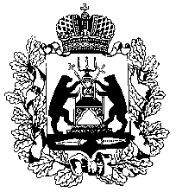
Российская Федерация
НОВГОРОДСКАЯ ОБЛАСТНАЯ ДУМА
СОВЕТ ПО МЕСТНОМУ САМОУПРАВЛЕНИЮ

РЕШЕНИЕ
от 12.05.2022 № 2/2
Великий Новгород

О действующих мерах в условиях санкционных ограничений, направленных на исполнение социальных обязательств перед населением Новгородской области, социальную поддержку граждан и о мерах по оказанию помощи вынужденным переселенцам и беженцам

Совет по местному самоуправлению при Новгородской областной Думе
РЕШИЛ:
информацию принять к сведению.
Председатель  Новгородской областной Думы,  председатель совета | Ю.И. Бобрышев

